Автономная некоммерческая образовательная организация высшего образования
Центросоюза Российской Федерации
«Сибирский университет потребительской кооперации»

ОТЧЁТ
по лабораторной работе №1

Тема: «Подбор комплектующих и сборка конфигураций ПК»
Вариант 5 — Геймерский ПК среднего уровня

Дисциплина: Инженерно-техническая поддержка сопровождения ИС

Выполнил студент: Фадеев Даниил Викторович
Группа: ИПС-34 Курс: 4
Шифр студента: ISPO0123205

г. Новосибирск, 2026 г.

Задание
Вариант 5 — Геймерский ПК среднего уровня — для современных игр, VR и обработки видео среднего уровня.
Требования к конфигурации вариант 5:
- Видеокарта: NVIDIA RTX 5060 или AMD Radeon RX 9060.
- Материнская плата: не менее 2 слотов PCIe 5.0, минимум 4 разъёма SATA и 2 разъёма M.2, сетевой интерфейс 2.5 GbE.
- Принтер: поддержка Wi-Fi, печать с мобильных устройств, месячный объём до 7000 страниц.
- Дополнительно: предусмотреть подключение через контроллер Thunderbolt 4 или USB4.
Подбор комплектующих
Конфигурация собирается на платформе AMD AM5 с чипсетом B650E (поддержка PCIe 5.0 для видеокарты и накопителя), что обеспечивает современный уровень производительности и запас на модернизацию. В качестве графической подсистемы выбрана видеокарта NVIDIA GeForce RTX 5060 — актуальное решение среднего сегмента для игр в разрешении FullHD и 2K, а также для VR и монтажа видео среднего уровня.
Таблица 1. Спецификация комплектующих
№ | Компонент | Модель | Основные характеристики | Цена, ₽ | Магазин
1 | Процессор | AMD Ryzen 5 9600X | AM5, 6 ядер / 12 потоков, 3.9–5.4 ГГц, 32 МБ L3, TDP 65 Вт | 18 999 | DNS
2 | Материнская плата | ASUS ROG STRIX B650E-F GAMING WIFI | AM5, B650E, 4×DDR5, 3×M.2, PCIe 5.0, 4×SATA, 2.5 GbE, Wi-Fi 6E, USB4 | 22 999 | DNS
3 | Оперативная память | Kingston FURY Beast 32 ГБ (2×16) DDR5-6000 CL30 | DDR5, 6000 МГц, CL30, профиль EXPO, двухканальный режим | 68 990 | DNS
4 | Накопитель | Kingston NV3 1 ТБ NVMe M.2 | PCIe 4.0 x4, NVMe, чтение 6000 / запись 4000 МБ/с, TBW 320 | 18 399 | DNS
5 | Видеокарта | Palit GeForce RTX 5060 Dual 8 ГБ GDDR7 | PCIe 5.0, 8 ГБ GDDR7, 128 бит, DLSS 4, 3×DP + HDMI | 49 999 | DNS
6 | Блок питания | 1STPLAYER NGDP 750W 80+ Gold (HA-750BA4) | 750 Вт, 80+ Gold, APFC, ATX 3.1, кабель 16-pin (12V-2x6), модульный | 8 799 | DNS
7 | Корпус | Cougar MX600 RGB | Mid-Tower, ATX/mATX, закалённое стекло, 4×ARGB-вентилятора, USB-C | 10 799 | DNS
8 | Охлаждение | DeepCool AG620 | Башенный, 6 теплотрубок, 2×120 мм, до 260 Вт, AM5 | 3 299 | DNS
9 | Монитор | MSI MAG 275QF | 27", IPS, 2560×1440 (2K), 180 Гц, 1 мс, Adaptive-Sync | 15 699 | DNS
10 | Клавиатура + мышь | Игровой комплект (механика + мышь) | Механическая клавиатура, RGB, мышь до 8000 DPI | 5 899 | DNS
11 | Принтер | Pantum BP1800W | Лазерный, A4, Wi-Fi, печать с моб. устройств, до 7000 стр/мес | 10 699 | DNS
ИТОГО: | 234 580 т. р

Скриншоты поиска комплектующих (в интернет-магазине DNS)
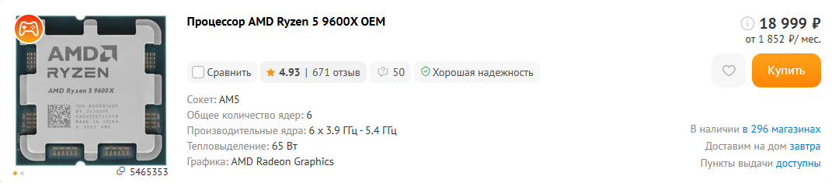
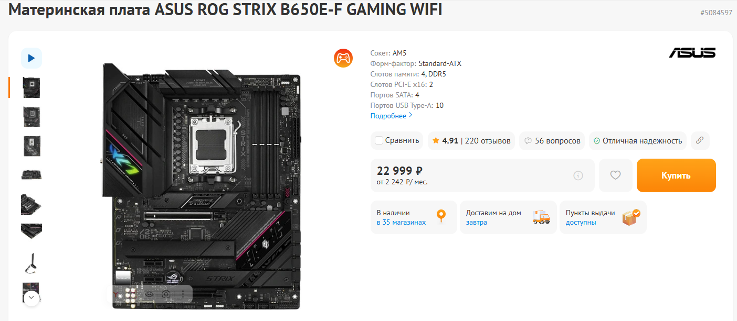
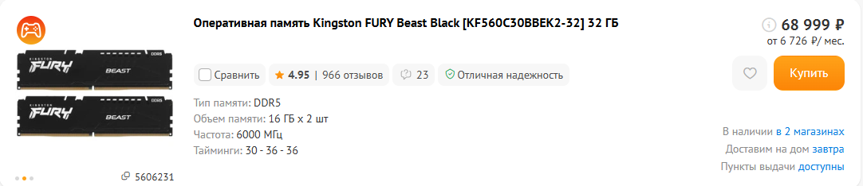
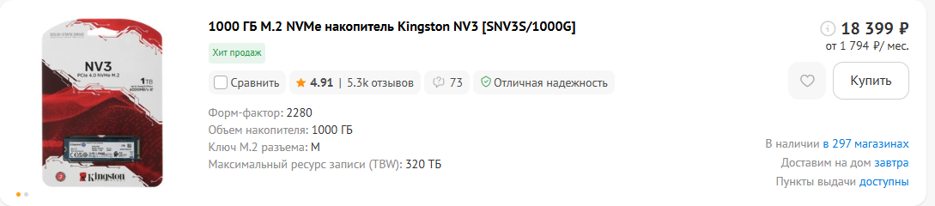
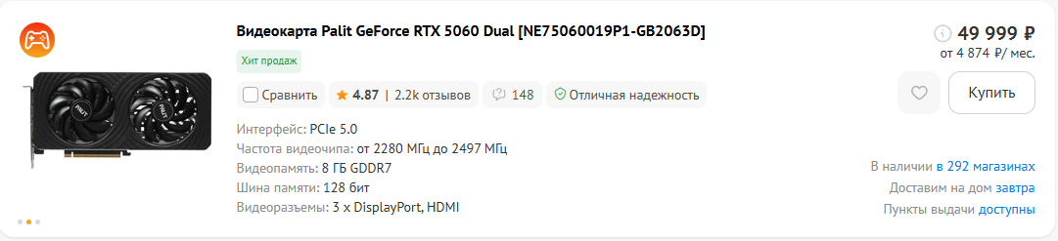
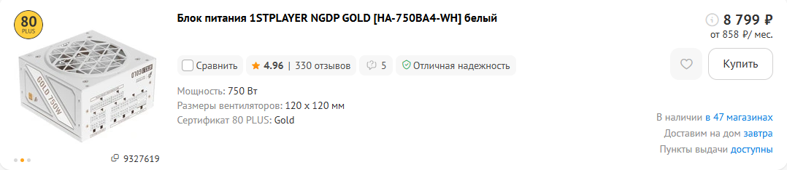
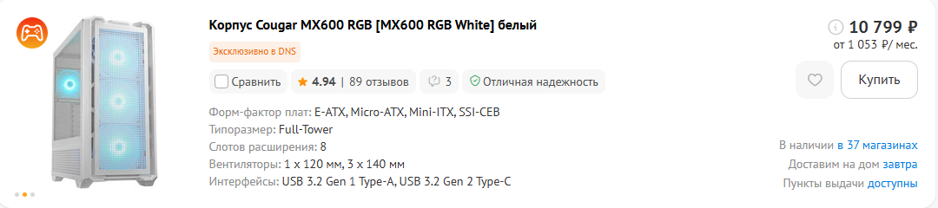
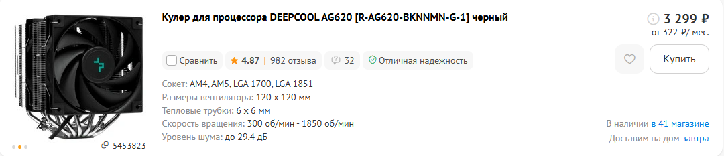

Периферия и устройства:
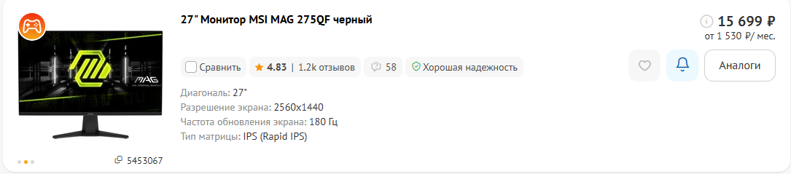
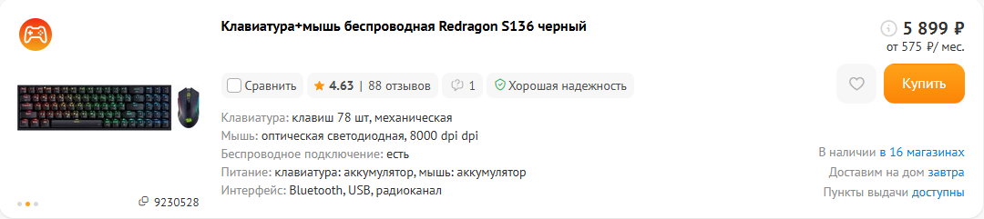
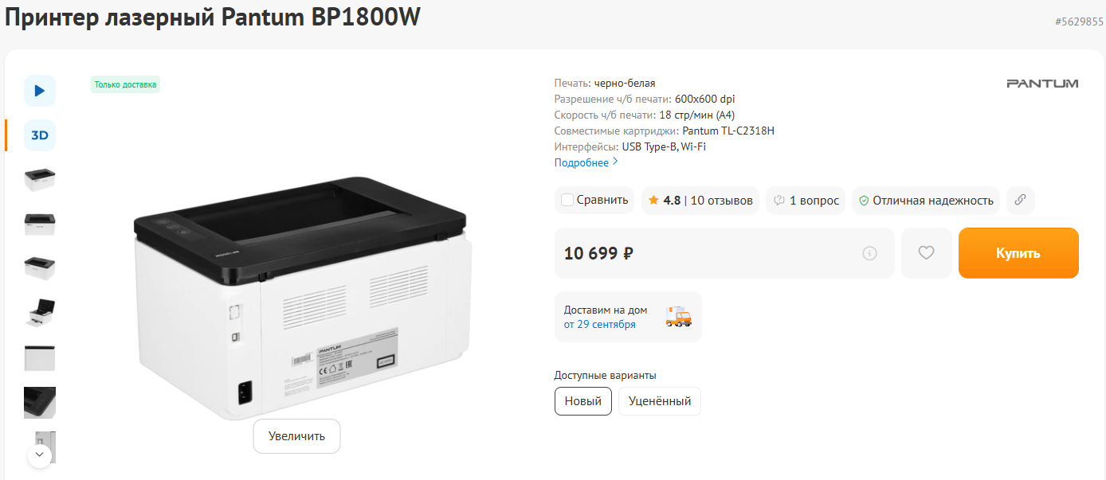

Анализ «цена/производительность»
Сравнение основной и альтернативной видеокарты одного класса:
Параметр | NVIDIA RTX 5060 (основная) | AMD Radeon RX 9060 XT (альтернатива) | Вывод
Видеопамять | 8 ГБ GDDR7 | 16 ГБ GDDR6 | У AMD больше объём, у NVIDIA новее тип памяти
Интерфейс | PCIe 5.0 | PCIe 5.0 | =
Технологии | DLSS 4, Ray Tracing | FSR 4, Ray Tracing | = по классу
Цена | ≈ 49 999₽ | ≈ 65 299₽ (DNS) | AMD дороже
Итог | Лучше для игр с DLSS | Больше VRAM на перспективу | Оба подходят
Вывод по анализу: конфигурация сбалансирована; получена система, закрывающая современные игры в 2K на высоких настройках и обработки видео.

Моделирование неисправностей
Сценарий: выход из строя видеокарты — найти альтернативу того же класса.
Описание неисправности. В процессе эксплуатации видеокарта NVIDIA GeForce RTX 5060 перестала выдавать изображение: система запускается, но на монитор сигнал не поступает, вентиляторы видеокарты не вращаются (признак аппаратного отказа). Диагностика показала, что неисправность не связана с блоком питания (БП исправен, другие компоненты работают) и монитором (изображение есть при подключении к интегрированной графике).
Подбор замены. В качестве альтернативы того же класса выбрана AMD Radeon RX 9060 XT 16 ГБ.
Совместимость: интерфейс PCIe 5.0, длина подходит под корпус, БП 750 Вт с кабелем 12V-2x6 достаточен.
Преимущество замены: 16 ГБ видеопамяти даёт запас для игр с текстурами высокого разрешения и VR.
Установка: драйверы AMD загружаются с официального сайта, предварительно выполняется полное удаление драйверов NVIDIA (DDU).
Вывод: система сохраняет работоспособность и целевой уровень производительности без замены других компонентов; замена является равноценной по классу и совместимой по остальной платформе.
Работа с тренажёром по сборке компьютера
Начало работы:
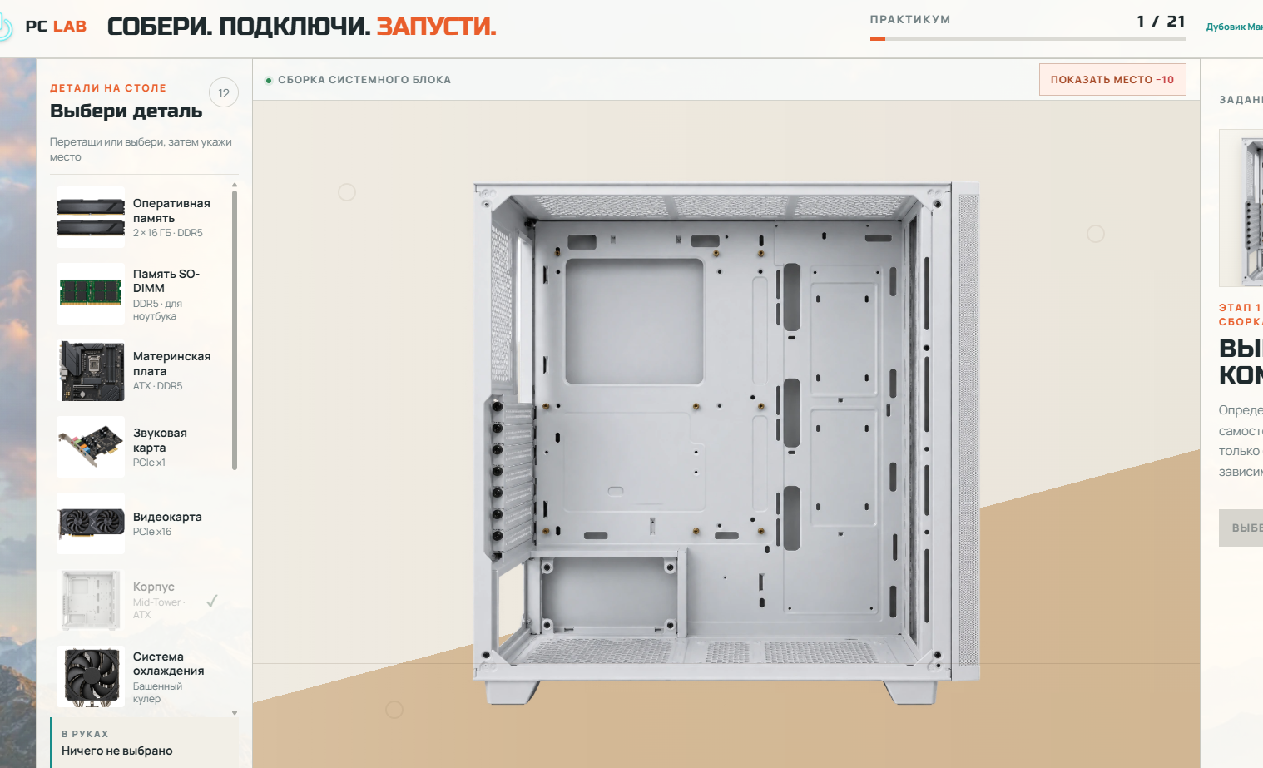
Конец:
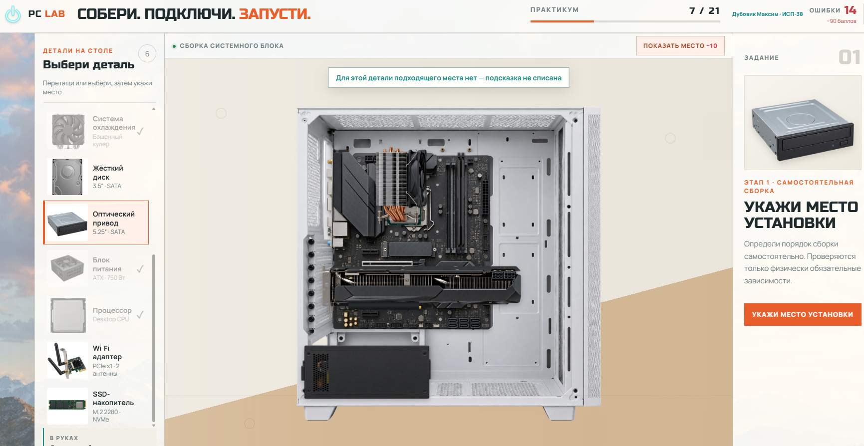
Ошибки при работе: Я попытался установить кулер процессора до того, как закрепил материнскую плату в корпусе, что вызвало трудности

Выводы
В ходе лабораторной работы была собрана и обоснована конфигурация игрового ПК среднего уровня на платформе AMD AM5 с видеокартой NVIDIA GeForce RTX 5060, удовлетворяющая всем требованиям задания: материнская плата с двумя слотами PCIe 5.0 и четырьмя SATA/двумя M.2, сетевой интерфейс 2.5 GbE, принтер с Wi-Fi и печатью с мобильных устройств.
Итоговая стоимость конфигурации составила 234 580₽. Проведён анализ соотношения «цена/производительность», показавший сбалансированность системы для целевых задач. Смоделирован сценарий выхода из строя видеокарты с подбором равноценной замены того же класса. Пройден тренажёр по сборке компьютера.

